OPIS PRZEDMIOTU ZAMÓWIENIA – zadanie nr 7

Fotel biurowy – 5 szt.
Fotel biurowy z siatką Mesh HD o grubej strukturze o kształcie jak na rysunku poglądowym o wymiarach : całkowita wysokość: 1015 - 1355 mm (+/- 3%), całkowita szerokość: do 730 mm (+/- 3%), wysokość siedziska: 360 - 575 mm (+/- 3%), wysokość podłokietników: do 360 mm (+/- 3%). Max. obciążenie: 150 kg, kółka miękkie, nierysujące powierzchni twardych, np. kałczukowe. Elementy metalowe - chromowane. Mechanizm ruchowy umożliwiający odchylanie z możliwością blokady i regulacji wysokości i kąta nachylenia oparcia (min. w 4 pozycjach), mechanizm ruchowy chroniący przed uderzeniami oparcia, siedzisko obrotowe, regulacja wysokości oraz kąta wychylenia na boki podłokietników (min. w 4 pozycjach), Regulowana elastyczna podpora lędźwiowa pozwalająca dostosować fotel do kręgosłupa. Regulacja oparcia góra-dół pozwalająca dostosować fotel do wzrostu. Zagłówek z regulacją 3D zapewniający ergonomiczne ułożenie głowy i szyi. Siłownik 4 klasy.

Kolor: czarny lub ciemny Grafit.
Zdjęcie poglądowe

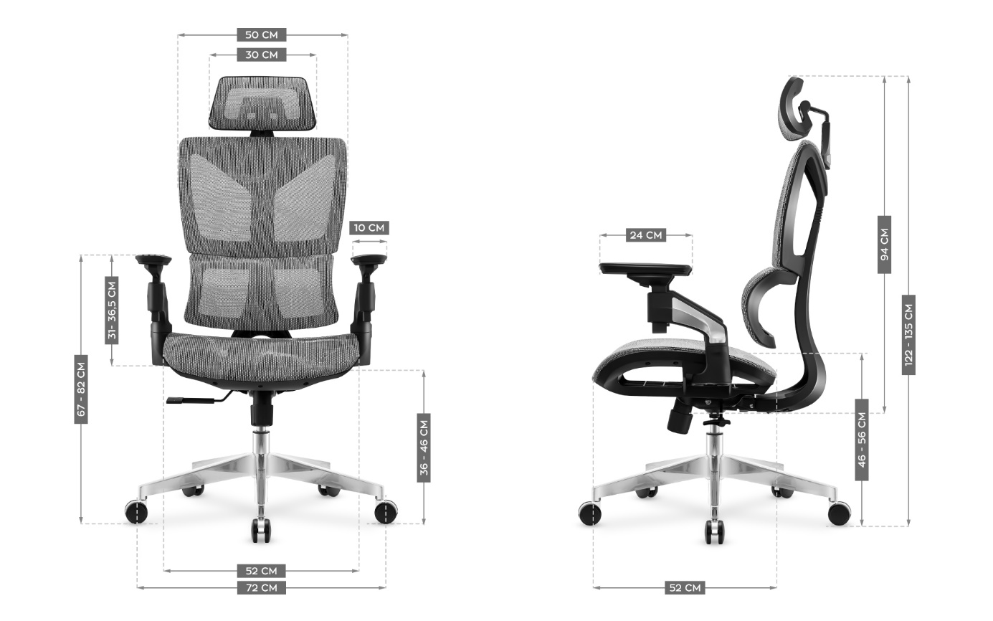

Minimalny wymagany okres gwarancji: 24 miesiące

